Miércoles
02
de marzo

Sexto de Primaria
Artes

A escena: Luces, cámara ¡Acción!

Aprendizaje esperado: ubica diferentes sitios en donde se presentan artes escénicas (teatro, títeres, danza, artes circenses, acrobacia, clown, magia, malabares y pantomima) para niños en México y otras partes del mundo.

Énfasis: reconoce al Teatro y Cine como artes dramáticas y observará sus coincidencias, diferencias e influencias mutuas.

¿Qué vamos a aprender?

Aprenderas los sitios donde se presentan artes escenicas, reconociendo el Teatro y Cine como artes dramaticas; observaras sus coincidencias y diferencias.

¿Qué hacemos?

En esta sesión participarás en actividades “de película” para reconocer al teatro y cine como artes dramáticas y observar sus coincidencias, diferencias e influencias mutuas.

El cine también es conocido como “el séptimo arte”, y el día de hoy vas a conocer un poco más acerca de él. Para ello vas a partir de una pregunta que es la siguiente, ¿Se actúa igual en el cine y en el teatro?

Durante la sesión recuerda tener a la mano una libreta y un lápiz o pluma para escribir lo que te parezca relevante o interesante de la clase del día de hoy. En esta sesión también puedes emplear el libro de texto de Educación Artística, Sexto Grado, en las páginas 58 y 59.

https://libros.conaliteg.gob.mx/P6EAA.htm?#page/58

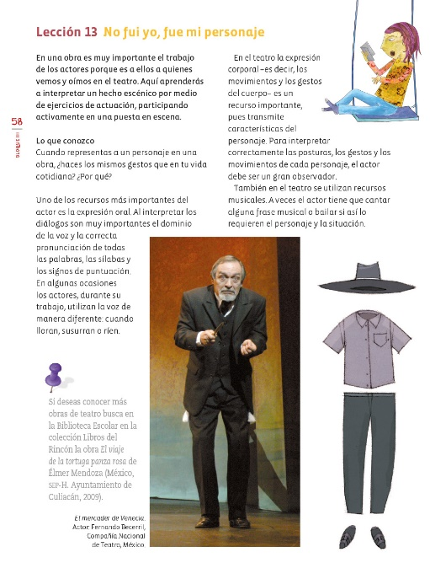

Para empezar reflexiona sobre la pregunta que se ha planteado, ¿Se actúa igual en el cine y en el teatro?

Considera que el teatro y el cine son manifestaciones dramáticas, y en este espacio de sexto año, ya se ha mencionado varias veces que lo dramático hace alusión a la acción.

Cuando vas al teatro o al cine, lo que se espera es que “las cosas pasen”, “no que sean narradas. Las personas quieren ver a los personajes comiendo, y no que nos cuenten que están comiendo. Eso es el mundo de la actuación en teatro, cine (por ciento también en la televisión) es el mundo de la acción.

Tal vez te gustaría estudiar actuación y hacer vibrar al público con tu arte magistral. Recuerda que en el mundo de la ficción todo se puede, así que si lo deseas, será ¡Concedido!

Imagina que estás en una escuela de actuación.

¡Bienvenida o bienvenido a la escuela más privilegiada de actuación para cine y para teatro!

Aquí podrás indagar cuáles son esas diferencias, entre la actuación en cine y la de teatro. Existen varias, y hoy vas a conocer algunas, por ejemplo, en el teatro se pide hacer los movimientos muy marcados y en el cine, por lo general, los gestos son más cotidianos e introspectivos. En el teatro, el espectador ve siempre al actor de cuerpo entero, puesto que lo tiene frente a sí.

Comparativamente, en el cine se puede hacer uso de diferentes planos con la cámara para ver situaciones específicas del personaje.

La voz en teatro debe alcanzar hasta la última fila de la sala, por otro lado, en el cine el intérprete debe cuidar, en cada movimiento, la limpieza de la voz que sale de su micrófono, en teatro, el actor cuenta con un espacio que habrá de habitar con sus movimientos según marcaje del director.

En cine el actor depende del enfoque de la cámara, por lo que, el rango de movimientos depende de la toma.

Los gestos en teatro deben ser amplios, extendidos e incluso exagerados, en cambio, en cine cualquier gesto fársico se ve extraño e incluso dependiendo de la toma, podría ser de mal gusto.

Otro elemento que hay que debes tomar en cuenta es que en teatro, el actor interactúa con el público en vivo, recibe sus estímulos y energía. En cine el actor, no puede interactuar con su público pues la actuación es para una cámara.

En el Teatro no es posible editar, es decir, es un hecho que debe hacerse en vivo, sin cortes, por eso se ensaya una obra de teatro previamente durante varios meses, en cambio, en cine, una escena se puede repetir varias veces y grabar en desorden, pues cómo todo queda guardado, la película se recorta y pega en otro momento, a eso se le llama edición.

Es importante saber cómo cada lenguaje tiene sus especificaciones y su técnica específica para llegar a un buen resultado. Las manifestaciones artísticas son siempre una forma de ver la vida, por eso en el cine y el teatro, así como, en otras artes, se usan definiciones como “perspectiva”, “enfoque”, “encuadre”. Eso significa que siempre se escoge un momento, entre muchos para contar la historia. En el cine se escogen los momentos más extraordinarios de la historia de un personaje.

Y como estamos hablando de dos formas de expresión, siempre debemos tener presente que cada una tiene sus particularidades. Todo depende de los lentes con que se mire.

Cuando trasladamos la misma historia a otra plataforma, es decir, de cine a teatro o de teatro a cine estamos frente a un ejercicio de adaptación.
La adaptación es una tarea muy importante para contar la historia que se pretende.

En la sesión anterior reflexionaste sobre la música en el teatro, ahora con tu imaginación viaja en el ferrocarril de las artes, la música la podemos adaptar al cine o al teatro para reforzar el sentido de lo que se quiere decir. ¿Te gustaría hacer un breve ejercicio con la música?

Escucha el audio siguiente y piensa cómo se puede adaptar a una obra de teatro o al cine.

- Audio Mix Clásica. mp3
https://aprendeencasa.sep.gob.mx/multimedia/RSC/Audio/202102/202102-RSC-tEI7fsi28T-AudioMixclsica.mp3

Aprendiste que, aunque la música y el teatro son géneros dramáticos, también tienen diferencias importantes.

Tienen fuertes similitudes, pues los dos son géneros en los que el lenguaje es la ACCIÓN. ¡Los dos son espectaculares, maravillosos, divertidos! Y sobre todo fuente de información y conocimiento. Para realizar la adaptación de una obra de cine o de teatro, considera responder las siguientes preguntas, ¿Qué elementos deberías considerar? ¿Qué tipo de música utilizarías para crear ambientes? Y ¿Qué elementos de la expresión corporal y tonos de voz deberías utilizar para la interpretación de los personajes?

El reto de hoy:

Elige un cuento que te agrade mucho y con lo que hoy aprendiste, adáptalo a una obra de cine o de teatro, luego compártelo con alguien cercano y explícale lo que hiciste.

Si te es posible, consulta otros libros o materiales para saber más.

¡Buen trabajo!

Gracias por tu esfuerzo.

